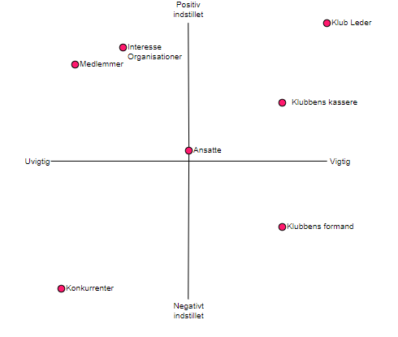

**Klubbens leder** er positivt indstillet da det er ham der har bestilt programmet, samt han er meget vigtig da det i bund og grund er ham der kan lukke for projektet.

**Klubformands** position er baseret på at han er vigtig for oprettelsen af nye medlemmer, men er negativt indstillet da han skal lære et nyt program at kende

**Klubbens kasserer** er ligeledes vigtig da han skal indkassere pengene og have oversigt over medlemmer der er i restance. Bedømt til at være positivt indstillet da han selv er kommet med input til systemkrav.

**Klub medlem** er baseret på at de ikke kommer til at have en indflydelse på systemet, men kan være positivt indstillet da der kommer bedre management på tider til træning og stævner.

**Ansatte** (især trænere er der taget i betragtning) skal også bruge systemet for at holde styr på tider i forhold til træning og stævner. Bedømt til at være lidt mere positiv da det bliver måske nemmere at holde styr på tider, men kan argumenteres for at være negativ da de også skal lære et nyt system.

**Konkurrenter** er bedømt til at være negativt indstillet, da det er en svømmeklub der er i vækst og der kan være bekymring for overtag af kunder mm. Bedømt til slet ikke at være vigtig for udviklingen af systemet, men kan i skræk scenarier, være sabotage og lignende.

**Interesseorganisationer** er positivt indstillet, da det kan hjælpe dem med organisering. uvigtig da de ikke har indflydelse på programmet.

Informering

Vi ønsker en god informationsstrøm med **klubbens leder**, da det er ham der har bestilt vores service, og har en interesse for at han er tilfreds, samt hvis der er ændringer. Tilmed at give status på vores progression.

Ønsker en god dialog med **klubbens formand**, da han er en af brugerne af systemet. Dialogen skal også bruges til at systemkrav er klarlagt og da han kan være negativ anlagt, at han skal “varmes lidt op” for systemet.

**Klubkasserer** er endnu en af brugerne, og da han allerede lader til at være positiv anlagt, er der mere fokus på progression, end dialog - men ønsker stadig dialog i tilfælde af ændringer eller tilføjelser.

**Ansatte** er de sidste brugere til systemet, og det tilstræbes at have dialog med dem også, da de skal indtaste forskellige inputs. Information dertil er også tilstræbt.

**Klubbens medlemmer** er ikke et direkte mål i forhold til udviklingen af systemet og det regnes med at medlemmerne får information gennem ansatte eller klubben selv.

**Konkurrenter** er vi fuldstændig ligeglade med.

**Interesseorganisationer** er også informeret, da de kan have en interesse i systemet, da det kan tilhjælpe organisatoriske opgaver.